**DIRECCIÓN GENERAL DE DESARROLLO SOCIAL**

***INFORME DE TRANSPARENCIA PROACTIVA***

**SEGUNDO TRIMESTRE**

**(ABRIL- JUNIO 2025)**

**DIRECCIÓN DE DERECHOS CULTURALES**

**ABRIL**

**Programa Social**"Iztacalco por Amor al Arte, la Cultura y el Deporte 2025"

A través de **55** Facilitadores Artísticos y Culturales, impartieron Clases y Talleres a **286** Alumnos en las siguientes Actividades que contempla este Programa Social y su frecuencia en el mes: Acondicionamiento Escénico, Alientos, Apreciación Musical, Arte Circense, Arte Urbano 36, Artes Visuales 24, Batería 48, Batucada 20, Breaking 24, Canto 40, Clown 16, Conjuntos Corales 40, Contrabajo 16, Cuerdas Bajas 16, Danza Afrobrasileña 16, Danza Árabe 24, Danza Clásica 16, Danza Contemporánea 36, Danza Moderna 16, Danza Regional 24, Graffiti 24, Guitarra 56, Hip Hop 24, Iniciación Musical 16, Muralismo 16, Piano 44, Pintura 20, Rap 16, Ritmos Tropicales 24, Solfeo , Teatro Infantil 16, Teatro 36, Títeres 16, Violín 52 y Violonchelo 12. Resultando **816** Acciones en el mes en los Centros de Iniciación Musical "Silvestre Revueltas", "José Pablo Moncayo" y "Juventino Rosas", en las Casas de Cultura: "Amalia Solórzano", "Centro Cultural de las Artes," Centro de "Artes y Oficios", Foro Cultural "Campamento 2 de Octubre", "Faro Cultural y Deportivo Iztacalco", "Flamingos", "Frida Kahlo", "Mariano Matamoros", "Las Abejas", "Siete Barrios" y "Sur 20".

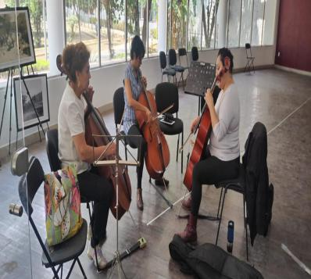 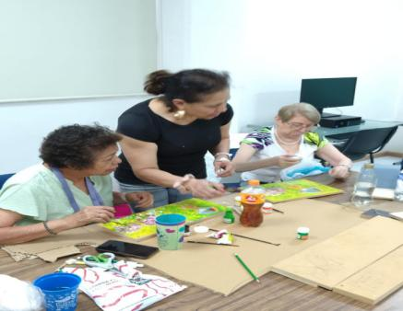

**“Viernes de Danzoneando”** en la Explanada de la Alcaldía, con 4 Eventos y la asistencia total de **300** personas itinerantes.

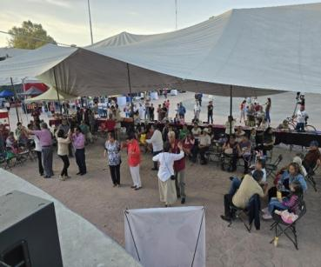 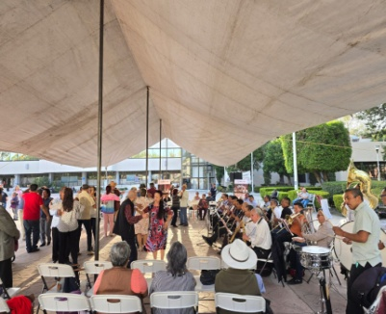

**“Danzoneando Itinerante”** en **2** Eventos, en la Casa de Cultura “Amalia Solórzano” y en las inmediaciones de la Casa de Cultura “Las Abejas” con la asistencia total de **50** personas itinerantes

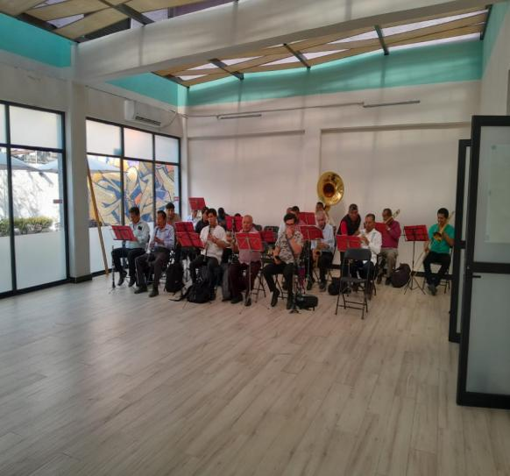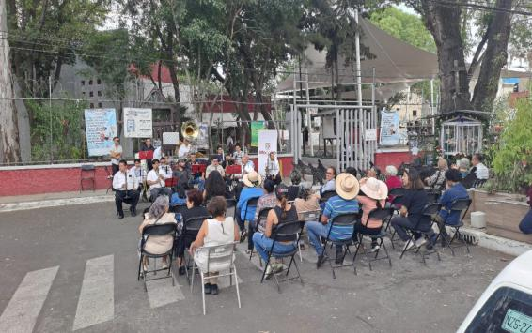

La **Banda de Música** participó en la Ceremonia de Usos y Costumbres a petición expresa de la Comunidad amenizando el Evento “Martes de Amapolas” en el Barrio La Asunción, con la asistencia de **150** personas itinerantes

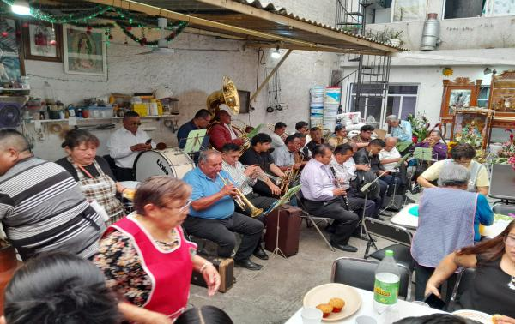 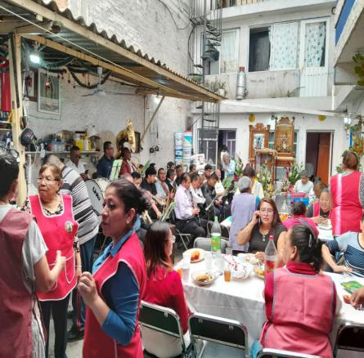

En la Plaza “San Matías” en el Barrio de la Asunción, en el “Parque Pantitlán”, desarrollamos el Concepto **“Cine de Barrio Paz y Cultura”**, con la exhibición de la película “Piratas, una loca aventura” presenciada por **300** personas itinerantes.

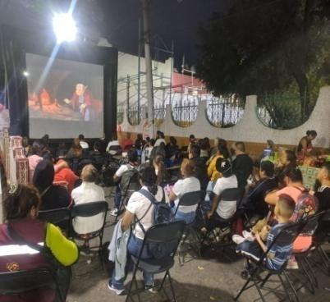 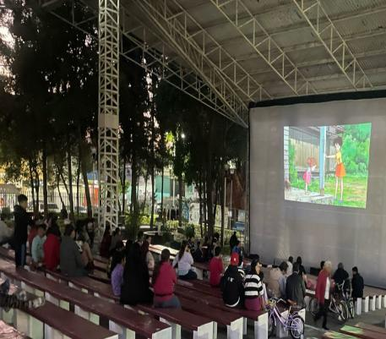

En el “Foro Cultural 2 de Octubre” fue puesta en Escena la Obra Teatral **“Amoratados”** con la asistencia de **12** personas itinerantes.

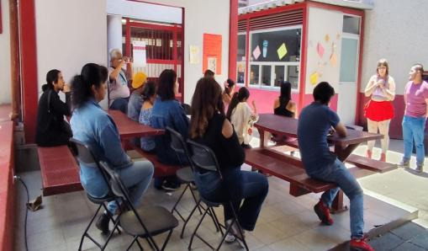

En el “Centro de la Cultura y las Artes”, se celebró el **“Encuentro de Bandas”** con la asistencia de **80** personas itinerantes.

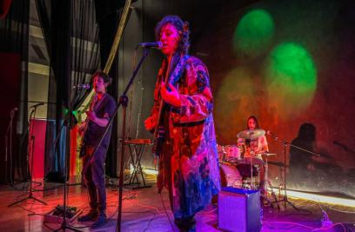 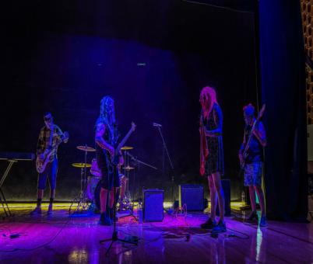

En el “Faro Cultural y Recreativo Iztacalco”, celebramos el **“Día Internacional de la Danza”**, con la asistencia de **1,200** personas itinerantes.

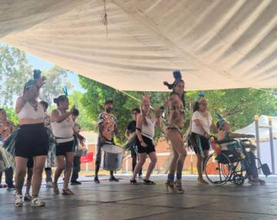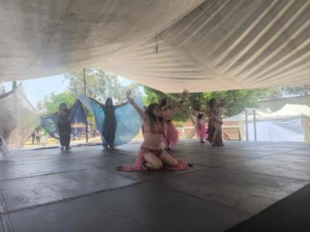 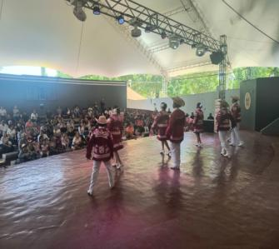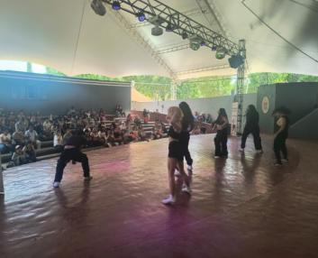

En el Concepto **“Ohtokani, Caminante Cultural”**, trasladamos a **60** vecinos al Centro Cultural “Ollin Yoliztli” a presenciar el Concierto Infantil “Sherezada”.

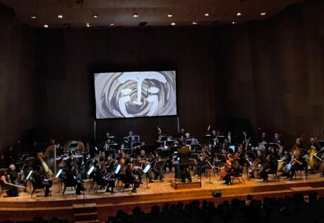 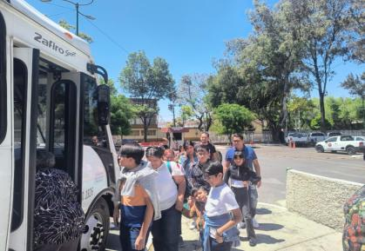

En el “Centro de la Cultura y las Artes”, se realizó la premiación del Concurso **“Fotografiando Iztacalco”** con la asistencia de **30** participantes.

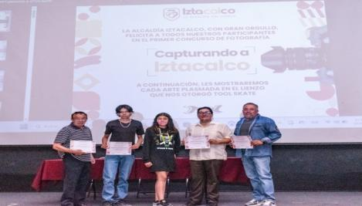

**“XV Concurso Nacional de Bandas de Guerra, Iztacalco 2025”,** realizado en la Explanada de la Alcaldía con la participación de **105 Bandas de Guerra** y con la asistencia total de **4,250** personas itinerantes.

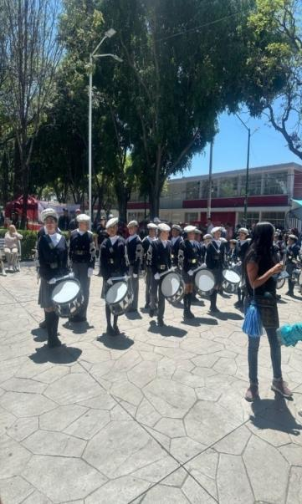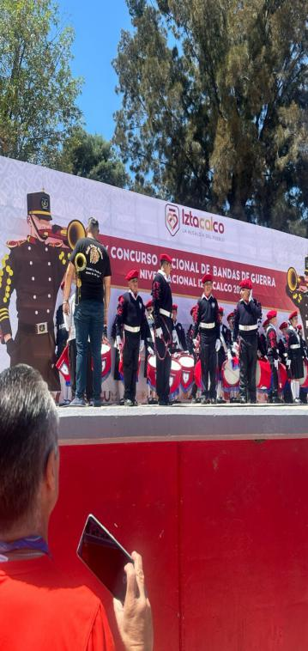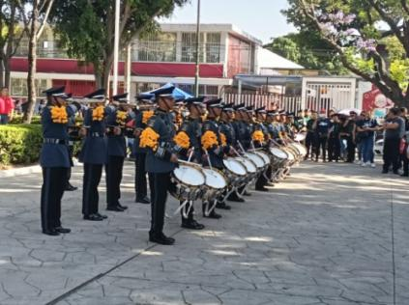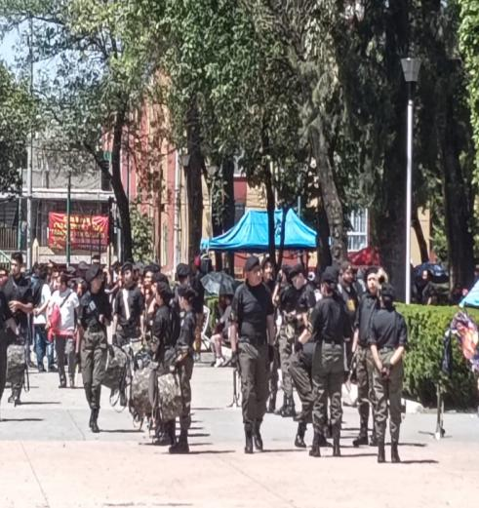

En el “Faro Cultural y Recreativo Iztacalco” se desarrollaron Actividades Arte Marcialistas con motivo del **“Día del Tai Chi Chuan”**, con la asistencia de **150** personas itinerantes.

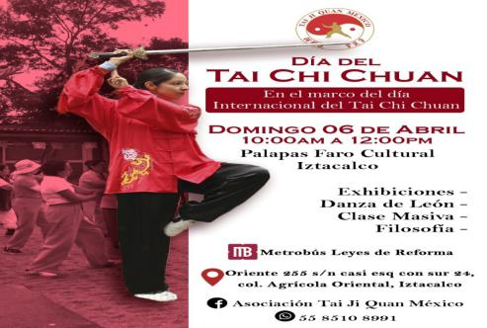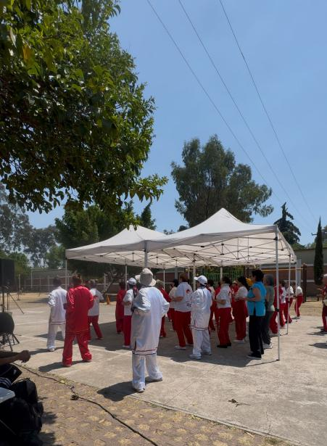

En las Casas de Cultura se desarrollaron **127** Actividades Genéricas y **26** Gratuitas en promedio al mes, para más de **2,665** Usuarias y Usuarios.

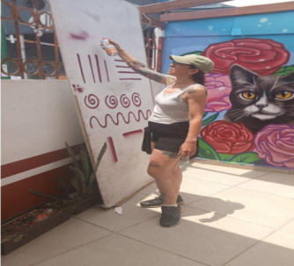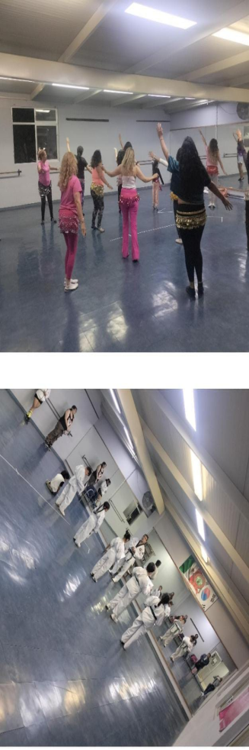 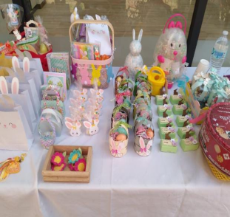 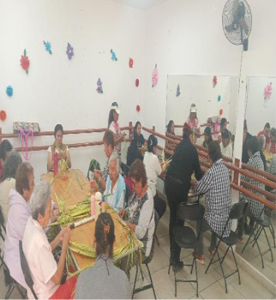

**MAYO 2025**

Se Operó con normalidad el Programa Social **“Iztacalco por Amor al Arte, la Cultura y el Deporte 2025"** a través de **55** Facilitadores Artísticos y Culturales, que impartieron Clases y Talleres a **492** Alumnos en las siguientes Actividades que contempla este Programa Social y su frecuencia en el mes: Artes Visuales 36, Batería 48, Breaking 26, Canto 40, Clown 16, Conjuntos Corales 40, Contrabajo 16, Cuerdas Bajas 16, Danza Afrobrasileña 16, Danza Árabe 32, Danza Clásica 24, Danza Contemporánea 24, Danza Moderna 16, Danza Regional 24, Guitarra 56, Hip Hop 24, Iniciación Musical 16, Muralismo 16, Piano 44, Pintura 20, Rap 16, Ritmos Tropicales 24, Solfeo 32, Teatro Infantil 16, Teatro 40, Títeres 16, Violín 56 y Violonchelo 16. Resultando **766** Acciones totales.

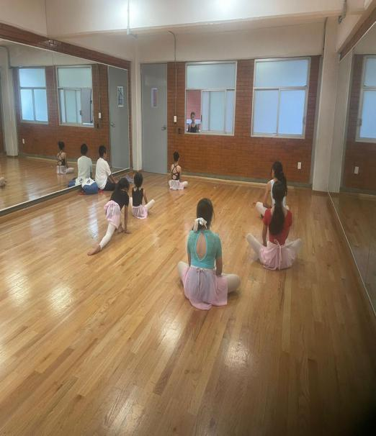 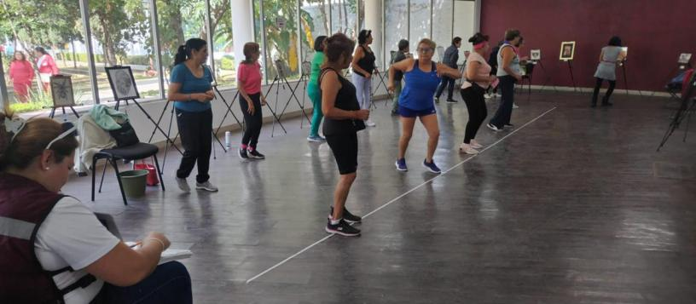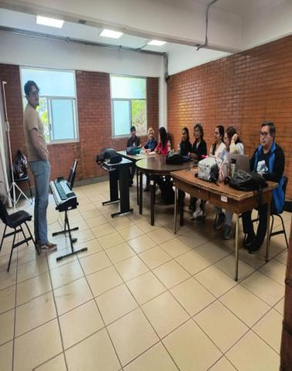

**“Viernes de Danzoneando”** en la Explanada de la Alcaldía, en **5** Eventos con la asistencia total de **425** personas itinerantes.

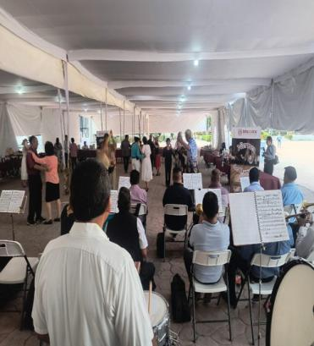 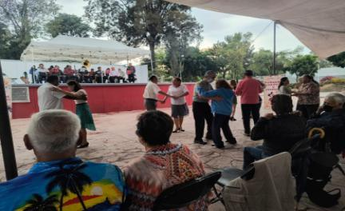

**“Danzoneando Itinerante”** en las Casas de Cultura “Amalia Solórzano”, Casa de Cultura “Las Abejas”, en la Plaza de San Matías en el Barrio La Asunción, en el “Faro Cultural y Recreativo Iztacalco” y en el Parque “Los Patos”, con la asistencia total de **150** personas itinerantes.

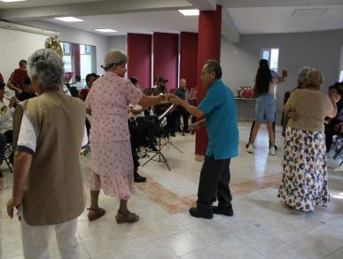 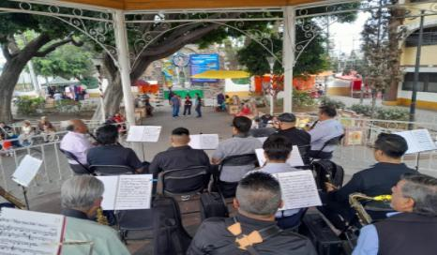

La **Banda de Música**, participó en la Ceremonia Conmemorativa de la “Heróica Batalla de Puebla”, en la Explanada de la Alcaldía, el Evento del “Día de las Madres” en el Instituto para el Envejecimiento Digno “La Espiga”, en el “Día de las Madres” en la Escuela Secundaria Diurna No. 69 “ Martín V. González”, en los Usos y Costumbres del Barrio La Asunción, musicalizando una Peregrinación en la Plaza de San Matías, para el beneficio en total de **290** personas.

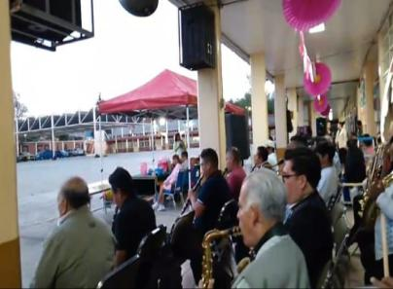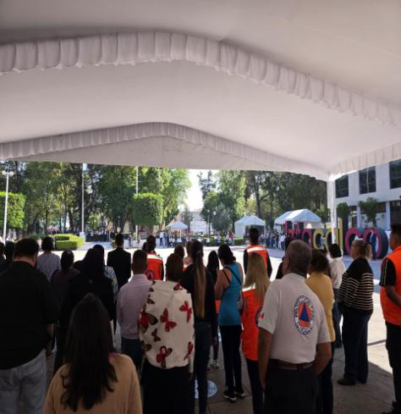 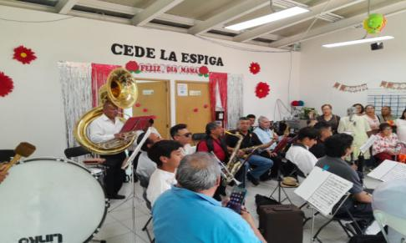

En el “Centro de la Cultura y las Artes”, celebramos **“El Día Internacional de la Danza”**, con la participación de los Talleristas y alumnado de diferentes Casas de Cultura, con la asistencia total de **69** personas itinerantes.

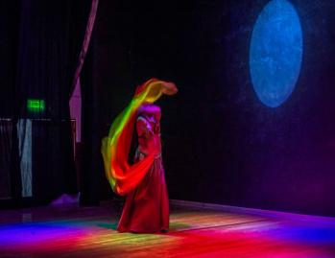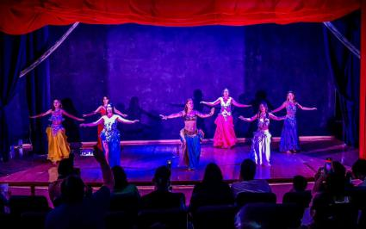

En el Concepto **“Ohtokani, Caminante Cultural”**, trasladamos de manera gratuita a **100** Vecinos a las Empresas “Bimbo” y “Marinela” para conocer a través una Visita Guiada, las Instalaciones y los Procesos de Producción de los Productos de estas Marcas Comerciales.

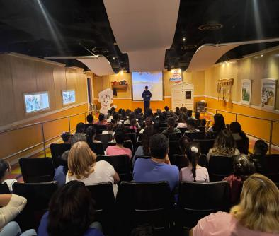 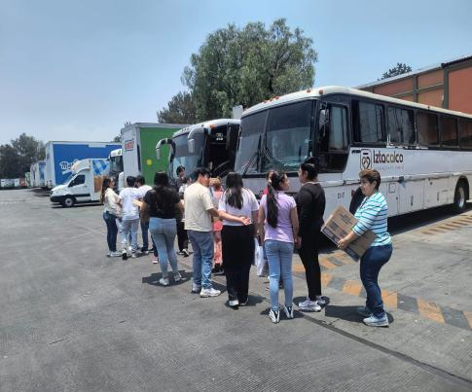

En el “Centro de la Cultura y las Artes”, se presentó el **“Coro LGBTIQ+ de Iztacalco”** y presentar el avance en sus conocimientos en exposición al público, con la asistencia total de **70** personas itinerantes

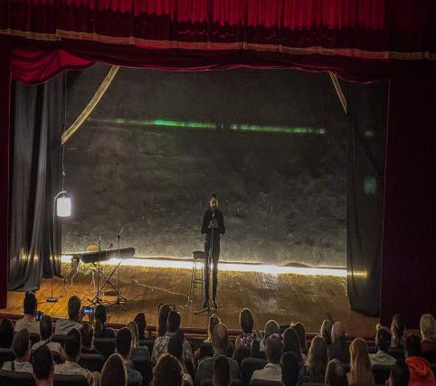 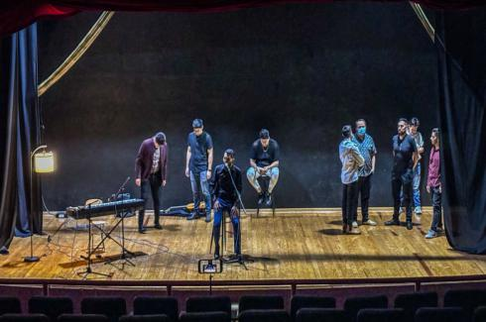

En el Concepto **“Teatro en Plazas Públicas, Teatro en tu Barrio”** se desarrollaron Puestas en Escena de Obras Teatrales en la Casa de Cultura “Sur 20”, con la asistencia total de **60** personas itinerantes.

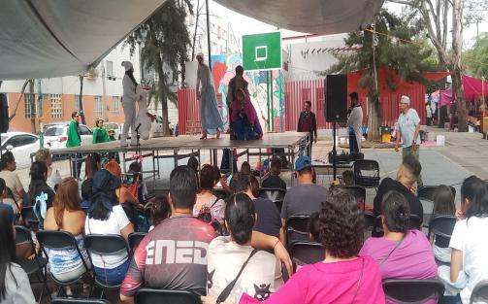 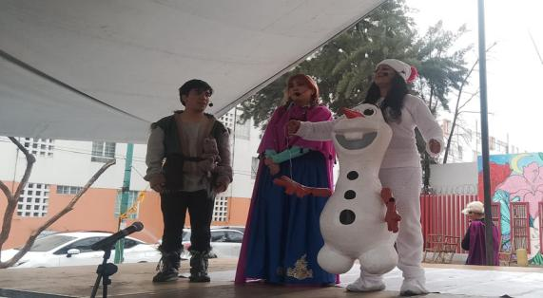

En la Explanada de la Alcaldía celebramos el **“Día de la Niña y el Niño”**, con Actividades Lúdicas y Recreativas, Rifas y Regalos, con la asistencia total de **3,000** personas itinerantes.

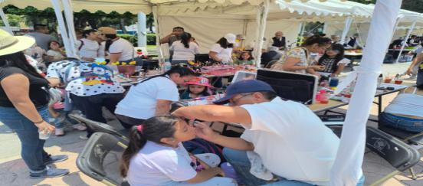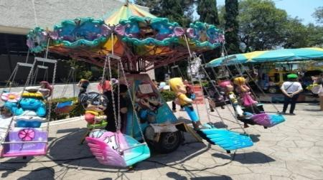

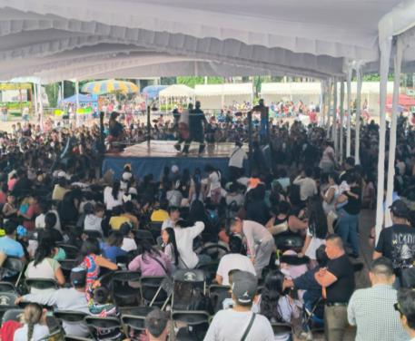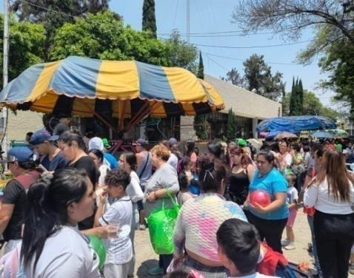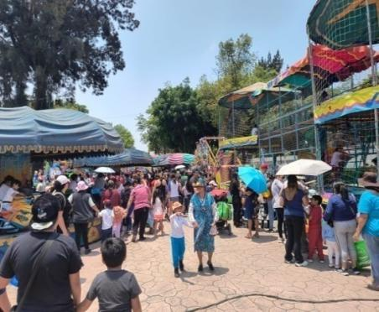

En el “Centro de la Cultura y las Artes”, celebramos **“El Día de la Niña y del Niño”**, con la asistencia total de **79** personas itinerantes.

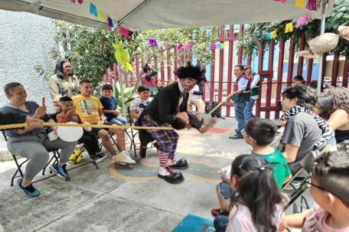 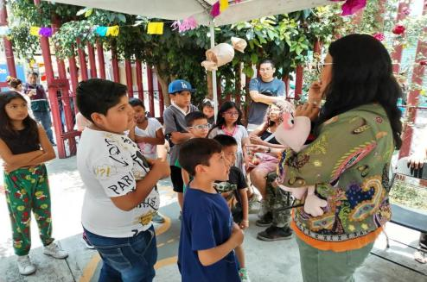

En el “Faro Cultural y Recreativo Iztacalco” se realizó el Evento **“Baile Fitness y Ensamble de Música”,** con la asistencia de **90** personas itinerantes.

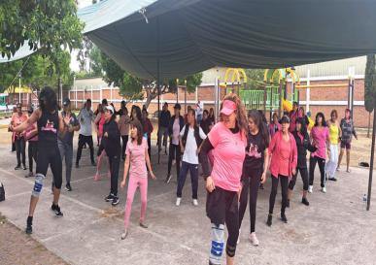 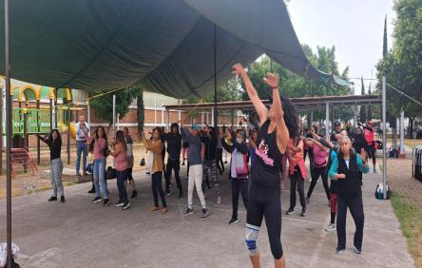

Celebramos en **10** Eventos el festejo por el **“Día de las Madres”**, el Centro Social “Calacas”, en el Centro Social “Juventino Rosas”, en el “Faro Cultural y Recreativo Iztacalco” en el Parque “Acteal”, en las Casas de Cultura “Frida Kahlo” y “Flamingos”, en el “Parque Pantitlán”, en el Centro Social y Deportivo “Leandro Valle”, en el “Parque Lineal” y en el Centro Social “Granjas México”, para **2,385** Madres de Familia con la participación de Elencos Artísticos y la entrega de obsequios.

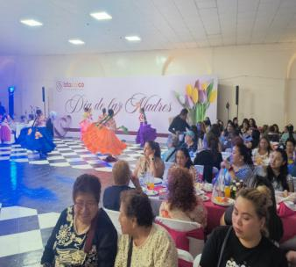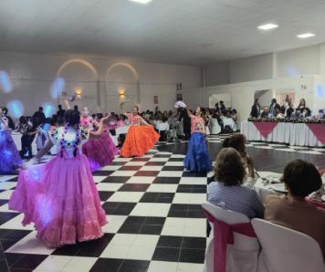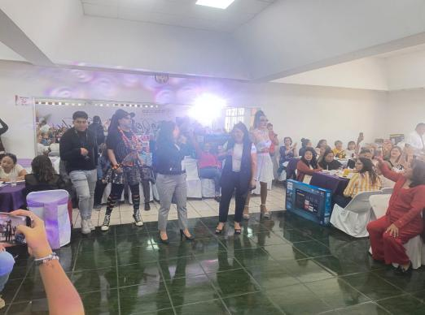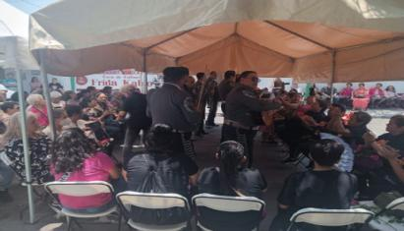

**"Día Internacional de la Lucha Contra la Homofobia, Transfobia y Bifobia”** en la Casa de Cultura "Las Abejas”, con la asistencia de **50** personas itinerantes.

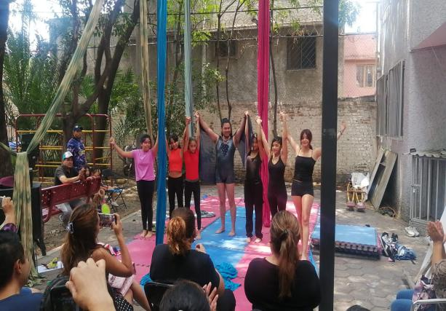 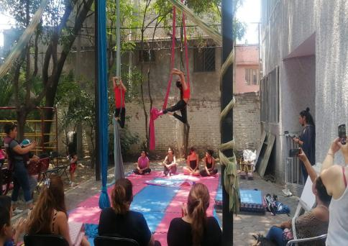

**“Ensamble Musical y Vocal”** en la Casa de Cultura “Artes y Oficios”, con la asistencia de **80** personas itinerantes

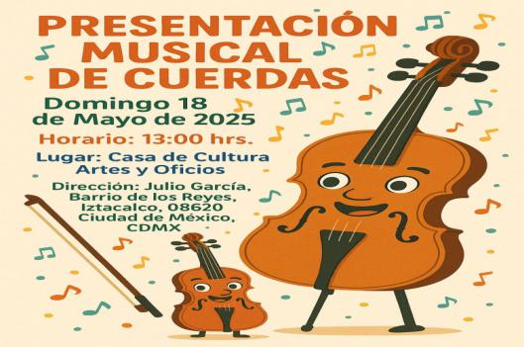 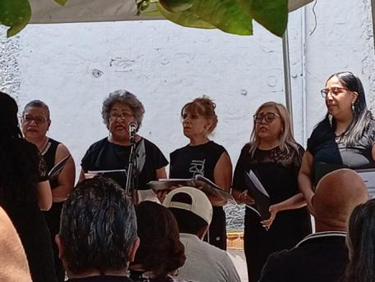

Dentro del Concepto **“Cine de Barrio con Paz y Cultura”** exhibimos la película “Earwig y la bruja” en el Centro Social “Nuevo Milenio” y en el “Parque de las Rosas” la película “La historia de los Guardianes”, con la asistencia total de **140**.

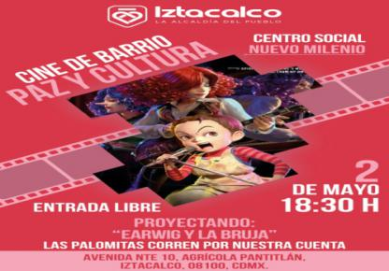 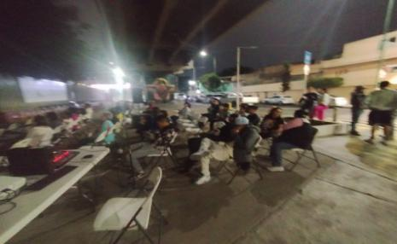

En el Quiosco de Sur 16, presentamos el Concepto **“Cuicatl, la Ciudad que sueña”**, en **2** Eventos con la asistencia de **150** personas itinerantes.

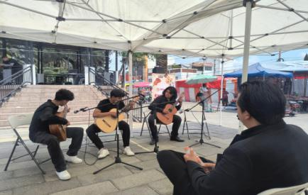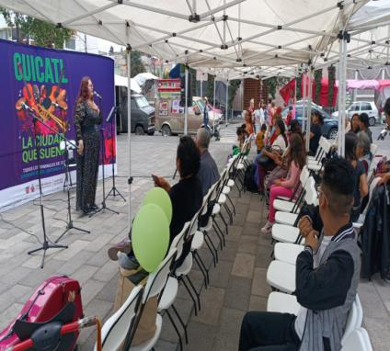

En las **Casas de Cultura** se desarrollaron **127**Actividades Genéricas y **25** Gratuitas en promedio, para más de **2,425** Usuarias y Usuarios.

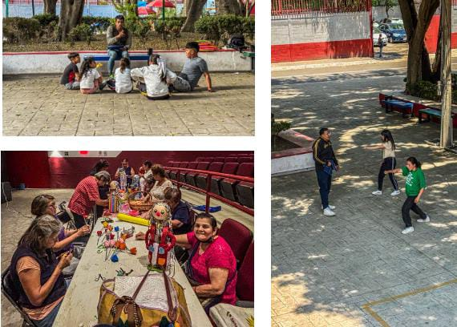

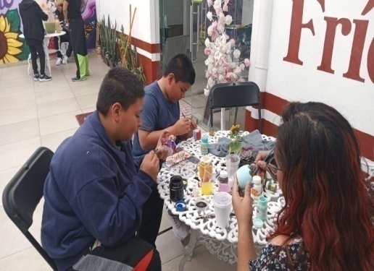 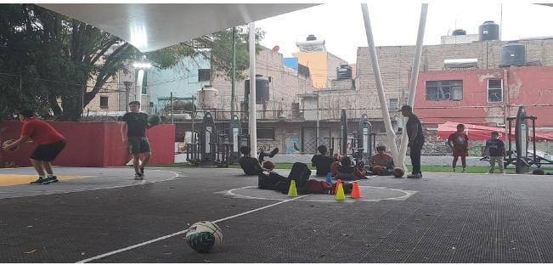

**JUNIO 2025**

En este mes, a través de **55** Facilitadores Artísticos y Culturales, se impartieron Clases y Talleres a **492** Alumnos en las siguientes Actividades que contempla este Programa Social y su frecuencia en el mes: Artes Visuales 36, Batería 48, Breaking 26, Canto 40, Clown 16, Conjuntos Corales 40, Contrabajo 16, Cuerdas Bajas 16, Danza Afrobrasileña 16, Danza Árabe 32, Danza Clásica 24, Danza Contemporánea 24, Danza Moderna 16, Danza Regional 24, Guitarra 56, Hip Hop 24, Iniciación Musical 16, Muralismo 16, Piano 44, Pintura 20, Rap 16, Ritmos Tropicales 24, Solfeo 32, Teatro Infantil 16, Teatro 40, Títeres 16, Violín 56 y Violonchelo 16. Resultando **766** Acciones totales.

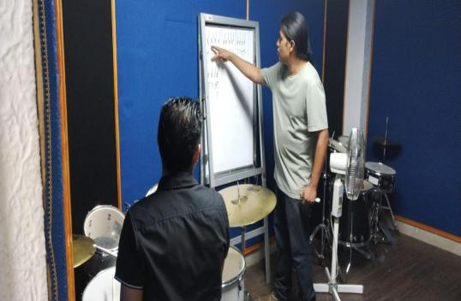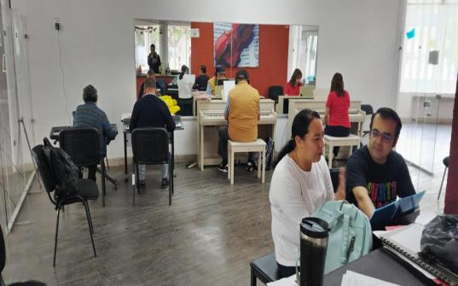

**“Viernes de Danzoneando”** en la Explanada de la Alcaldía, en **3** Eventos con la asistencia total de **250** personas itinerantes.

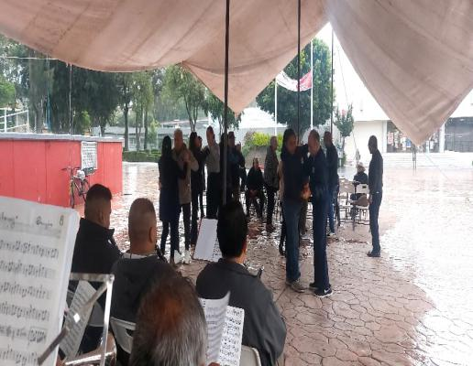 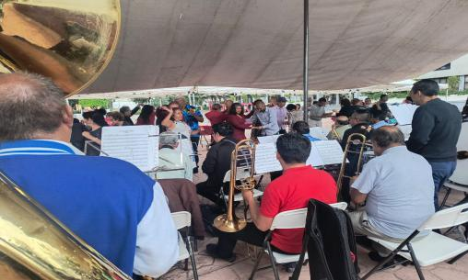

**“Danzoneando Itinerante”**, con 3 Eventos, en el “Foro Cultural 2 de Octubre”, en el “Faro Cultural y Recreativo Iztacalco” y en el "Centro Cultural de las Artes", con la asistencia total de **168** personas itinerantes.

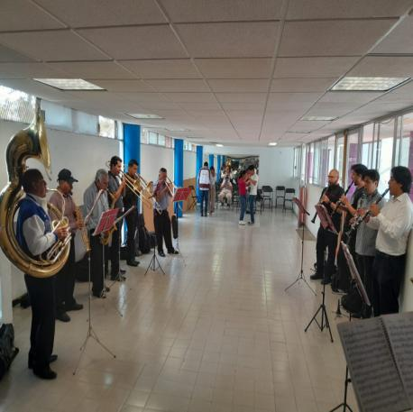 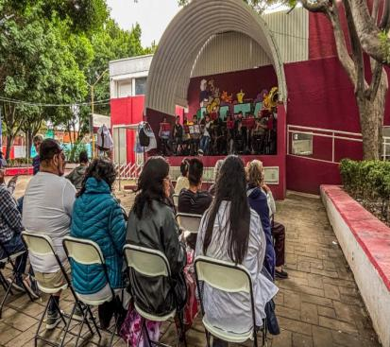

Celebramos en **2** Eventos el festejo por el **“Día de las Madres”**, el Centro Social “Josefina Díaz” y en el Deportivo “Coyuya”, para **600** Madres de Familia con la participación de Elencos Artísticos y la entrega de obsequios.

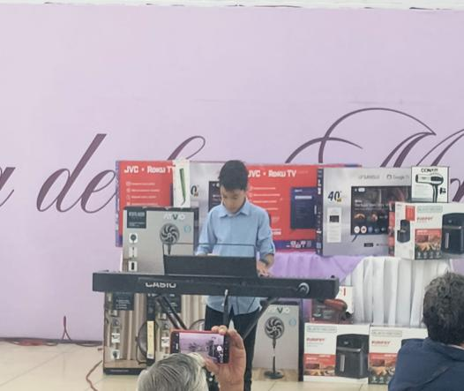 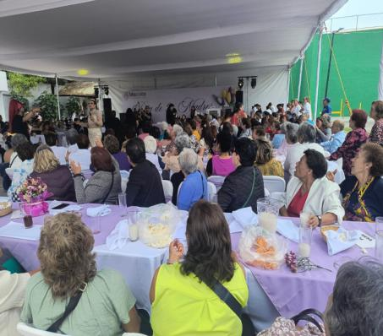

En el Quiosco de Sur 16, presentamos en **3** Eventos, el Concepto **“Cuicatl, la Ciudad que suena”**, con la asistencia de **330** personas itinerantes.

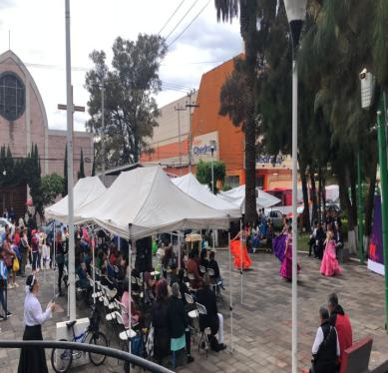 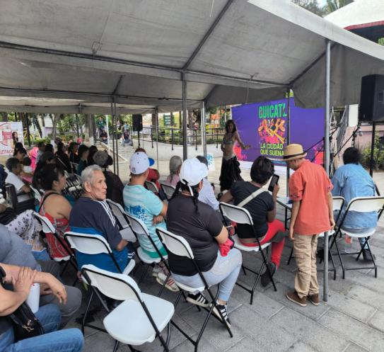

Con la exhibición de las películas “Billy Elliot”, "El niño y la Bestia” y “Look Back”, dentro del Concepto **“Cine de Barrio con Paz y Cultura”**, en el “Centro Social Fortaleza”, en la Unidad Habitacional INFONAVIT Iztacalco y en el “Centro Cultural de las Artes”, con la asistencia de **300** personas itinerantes.

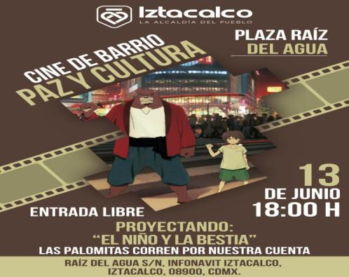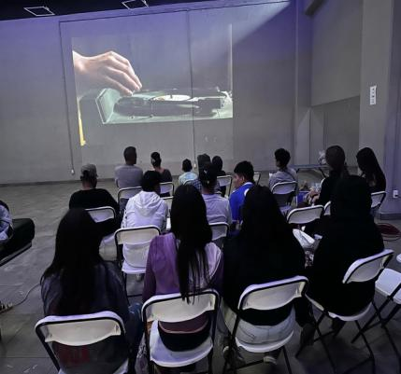

En la Casa de Cultura “Amalia Solórzano” se inauguró la Exposición de Artes Plásticas **“Cartomancia”**, con la asistencia de **80** personas itinerantes.

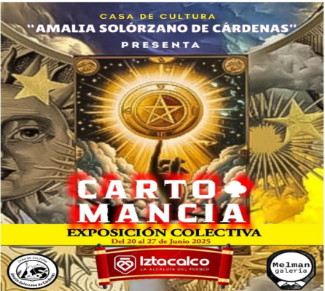 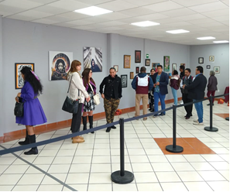

En la Calle Plaza Benito Juárez, celebramos el **“Festival Skate**” con la participación de **60** personas itinerantes.

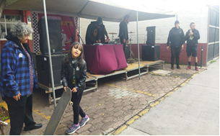 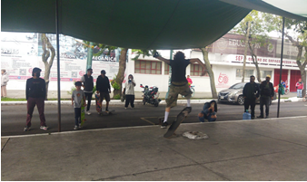

En el “Faro Cultual y Recreativo Iztacalco, celebramos la **“Hermandad Graffiti**” con la participación de **100** personas, entre Artistas de éste Género y asistentes que presenciaron su desarrollo.

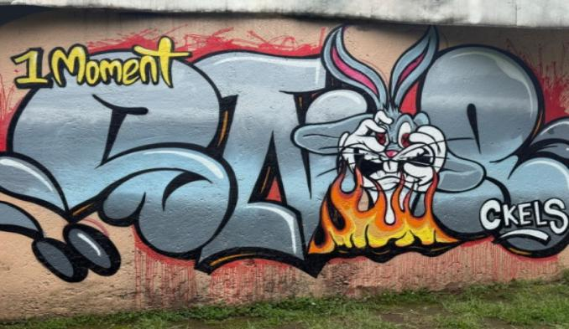 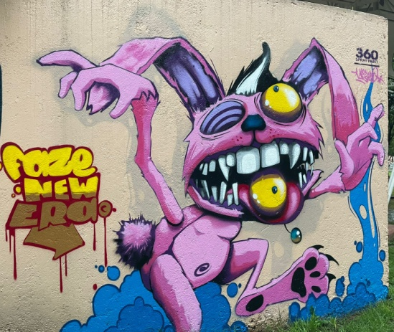

También y como Actividades del Evento **“Hermandad Graffiti**”, se realizó un Torneo de Rap, con la participación de **70** Artistas de éste Género y asistentes que lo presenciaron.

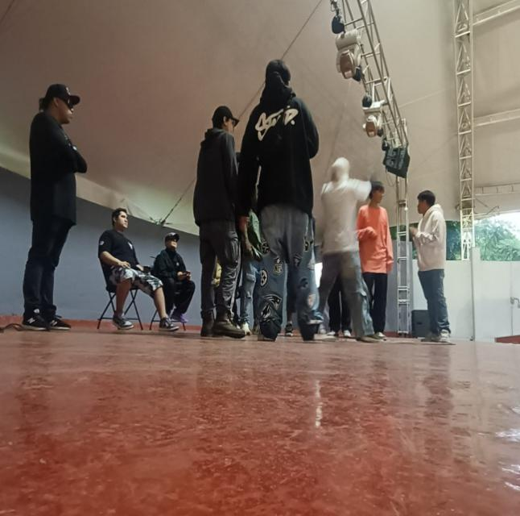 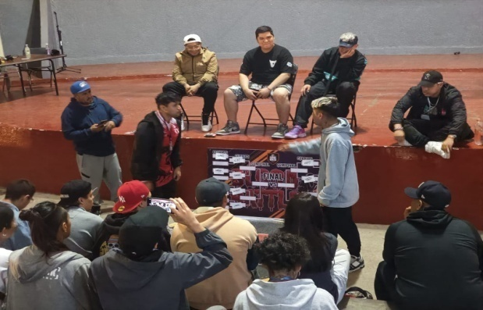

En las Casas de Cultura se desarrollaron **127** Actividades Genéricas y **25** Gratuitas, para más de **1,817** Usuarias y Usuarios.

